Предприятие - самостоятельный хозяйствующий субъект, созданный в соответствие с дейстубщим законодательством для удовлетворения общественных потребностей и получения прибыли

Задача 1

Производство труда = Производство продукции в единицу рабочего времени

ПТ = П / Т

В течение 1 года ПТ выросла на 12%, а в течение 2 года на 12%. Как изменилась ПТ за 2 года.

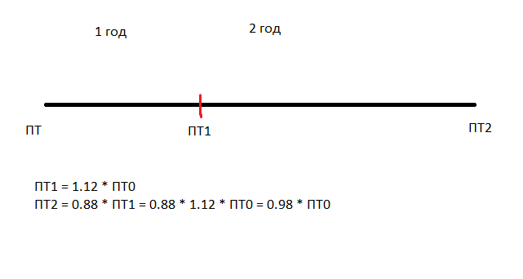

Задача 2

В течение 1 года ПТ увеличилась на 12%. В течение 2 года Объём производства увеличился на 20% при уменьшении численности персонала на 5%. Как изменилась ПТ за 2 года?

Пт0 = 100 проце

ПТ1 = 120 проц 100 проц - 5 проц = 0.95

ПТ1 = 1.2 \* ПТ0 (1.12 \* 1.2 / 0.95) \* 100 = 1.41

Ответ 1.41